**Міністерство освіти і науки України**

**Департамент науки і освіти**

**Харківської обласної державної адміністрації**

***ДНЗ «Куп’янський регіональний центр професійної освіти»***

**Методична розробка**

**«мелірування волосся на шапочку»**

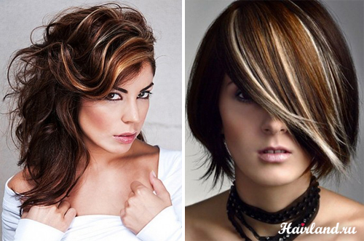

**Підготувала: викладач**

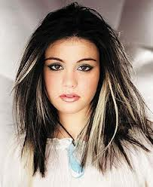 **Шариш Ніна Володимирівна**

**Структура уроку**

1. Організаційний момент
2. Повідомлення теми, цілей та задач уроку
3. Мотивація навчальної діяльності
4. Актуалізація опорних знань учнів
5. Сприйняття і засвоєння нового матеріалу

* Розповідь викладач.
* Повідомлення учнів про історію мелірування
* Робота з інструкційно-технологічною картою

«Мелірування на шапочку»

1. Закріплення та повторення нового матеріалу
2. Рефлексія
3. Підведення підсумків уроку
4. Оголошення і коментар оцінок
5. Домашнє завдання

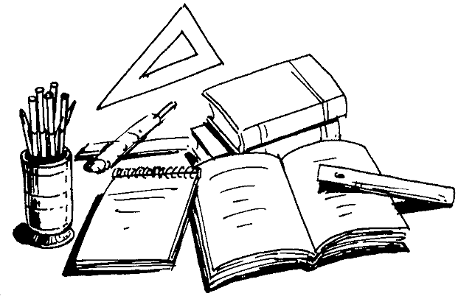

**Анотація**

Урок з теми «Мелірування на шапочку» структурується по - особливому, він передбачає вагомий кінцевий результат. Сьогодні мільйони жінок фарбують волосся. «Немає стрижки без фарбування» - під таким гаслом виходять статті про перукарську моду у всіх світових журналах.

Мелірування – відмінний спосіб, щоб створити свій оригінальний, неповторний образ. Жінка з таким фарбування ніколи не залишається непоміченою, вона сміливо висловлює своє Я оточуючим. Мелірування – це завжди красиво, модно і стильно.

У методичній розробці особлива увага надається мотивації навчальної діяльності, опорно-пошуковому завданню, актуалізації опорних знань учнів.

Сприйняття і засвоєння нового матеріалу проводяться методами поєднання розповіді викладача з доповідями учнів, роботою з інструкційно - технологічною картою.



**ПЛАН-КОНСПЕКТ УРОКУ**

**Тема : *Мелірування волосся на шапочку***

**Мета:**розширити і поглибити знання про фарбування волосся, *ознайомити*

учнів із сучасною технікою фарбування «Мелірування на шапочку».

Показати актуальність його на сьогоднішній день. Розглянути

технологію виконання даного виду фарбування .

Навчити аналізувати, знаходити можливі рішення, працювати з

інструкційно - технологічною картою.

Розвивати активність, самостійність, послідовність у роботі, пізнавальний інтерес, вміння осмислювати отриману інформацію, робити висновки і узагальнення, переносити знання в нову ситуацію, відстоювати свої позиції.

Виховувати відповідальність, уважність, спостережливість, чуття такту, повагу до думок інших учнів, культуру конструктивного мислення, культуру мовлення, естетичні смаки, любов до професії.

Спонукати учнів до подальшого поглиблення знань про фарбування волосся.

**Тип уроку**: комбінований.

**Вид уроку**: урок з елементами інтерактивних технологій та технологій критичного мислення.

**Обладнання:** мультимедійна система, інструкційно - технологічні карти, анаграма, роздавальний матеріал, підручник, дидактичні ігри.

**Завдання**: актуалізувати знання учнів з теми «Фарбування волосся», познайомитися із історією мелірування волосся, розглянути технологію виконання мелірування на шапочку, з’ясувати чи є майбутнє у даного виду фарбування.

**Очікувані результати**: учні засвоють технологію мелірування на шапочку, зможуть розповісти про історію мелірування та дати відповідь на проблемно-пошукове завдання : «Чи є мелірування на шапочку актуальним на сьогодні?»

**Ключові питання:**

1. *Історія мелірування.*
2. *Фарбування в наш час.*
3. *Технологія виконання мелірування на шапочку.*

**Метод навчання**: пояснювально – ілюстративний, проблемний та частково – пошуковий.

**Міжпредметні зв’язки:** основи моделювання, матеріалознавство.

Проблемно пошукове завдання : Чи є мелірування актуальним на сьогодні?

**Хід уроку.**

1. Організаційна частина.

Перевірка наявності учнів.

1. Повідомлення теми, цілей та задач уроку.

* Показ слайд- шоу «Мелірування волосся».

слайд

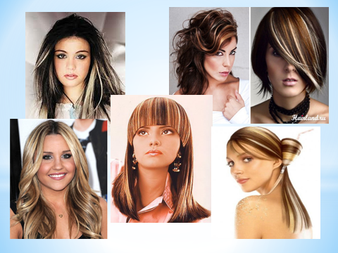

***Слово вчителя***

Переглянувши зображення сучасних технік фарбування, я думаю ви зрозуміли про що ми сьогодні будемо говорити. Тема нашого уроку - «Мелірування на шапочку». Ми з вами познайомимося із історією мелірування, актуальністю даного виду фарбування на сьогоднішній день, з’ясуємо, які інструменти і матеріали потрібні для роботи та розглянемо технологію виконання мелірування.

***Мотивація навчальної діяльності учнів.***

Сьогодні мільйони жінок фарбують волосся. «Немає стрижки без фарбування» - під таким гаслом виходять статті про перукарську моду у всіх світових журналах.

Мелірування – відмінний спосіб, щоб створити свій оригінальний, неповторний образ. Жінка з таким фарбування ніколи не залишається непоміченою, вона сміливо висловлює своє Я оточуючим. Мелірування – це завжди красиво, модно і стильно.

***Слово вчителя***.

1. ***Актуалізація опорних знань учнів.***

Перш ніж ми перейдемо до вивчення нової теми, давайте згадаємо пройдений матеріал по темі «Фарбування волосся».

**Завдання:**

Робота з анаграмою

Знайти слова по темі «Фарбування волосся»

|  |  |  |  |  |  |  |  |  |  |  |  |
| --- | --- | --- | --- | --- | --- | --- | --- | --- | --- | --- | --- |
| к | е | м | а | в | о | л | о | с | с | я | в |
| р | т | у | ф | о | л | ь | ф | а | т | е | с |
| е | х | л | а | р | р | г | а | р | б | а | т |
| м | н | ь | а | б | у | в | а | а | м | с | т |
| о | а | г | а | ц | і | я | н | н | я | ь | п |
| т | г | р | е | б | і | н | е | ц | ь | ю | р |

|  |  |  |  |  |  |  |  |  |  |  |  |
| --- | --- | --- | --- | --- | --- | --- | --- | --- | --- | --- | --- |
| к | е | м | а | в | о | л | о | с | с | я | в |
| р | т | у | ф | о | л | ь | ф | а | т | е | с |
| е | х | л | ф | р | р | г | а | р | б | а | т |
| м | н | ь | а | р | б | у | в | а | м | с | і |
| о | а | г | а | ц | і | я | а | н | н | я | п |
| т | г | р | е | б | і | н | е | ц | ь | ю | р |

Очікувана відповідь:

фарбування, фарба, волосся, хна, емульгація, басма, фольга, тест, крем, гребінець.

**Завдання** :

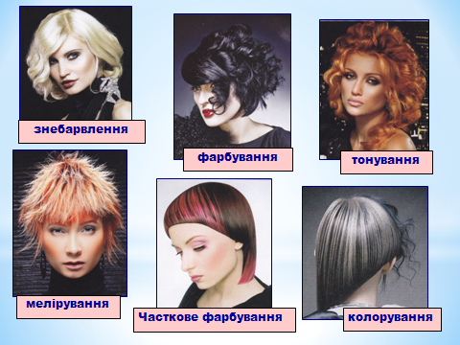Вам представлені різні види фарбування волосся (тонування, мелірування , фарбування в один колір, часткове фарбування, колорування) . Як ви вважаєте, який із цих видів сьогодні є найактуальнішим?

Очікувана відповідь.

Я вважаю , що кожен вид фарбування є актуальним на сьогоднішній день, але людина вибирає той вид, який більше всього гармонює із ії індивідуальним образом.

Завдання:

**Гра «Правда-неправда»** використовується для зацікавленості і створення ситуації деякої інтриги.

1. **Балаяж – це знебарвлення окремих пасом волосся.**
2. **При повторному знебарвленні волосся блондуюча суміш спочатку наноситься на кінчики волосся, а потім по всій довжині.**
3. **Зайву жовтизну можна прибрати тільки синім мікстоном.**
4. **Хну використовують тільки разом з басмою.**
5. **Порошок басми заливають водою, яка має tº 100ºC.**
6. **При фарбуванні користуються металевими гребінцями.**
7. **Фізичні барвники під час фарбування вступають у взаємодію з кератином волосся.**
8. **Для волосся першої групи концентрація знебарвлювача становить 9-12%.**
9. **Першими барвниками були металеві барвники.**
10. **Колорування волосся – це фарбування волосся більше ніж у два кольори.**

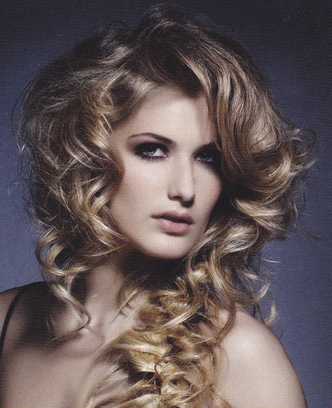

**Асоціація «Квітка».** Учні повинні назвати прояви даного предмета в зазначених областях.

Моделювання

Фарбування

Стрижка

Гребіць

***Фарбування- гребінець***

Хімічна завивка

Укладання волосся

*Очікувана відповідь*

* ***Існує гребінець страйпер для фарбування.***
* ***Гребінець-щіточка використовується при фарбуванні.***
* ***Гребінець з гачком застосовують для мелірування.***
* ***Гребінець з хвостиком для виділення пасом.***
* ***Не можна працювати металевим гребінцем при роботі з хімічними сумішами.***
* ***Гребінцем з рідкими зубцями прочісують волосся після нанесення фарби.***
* ***Тест на опік проводять за допомогою гребінця.***

1. ***Засвоєння нового матеріалу.***

***Слово вчителя.***

Кожна сучасна жінка, яка хоче виглядати модно і стильно, але не наважується кардинально змінити колір волосся, може спробувати зробити мелірування волосся. Ця процедура збереже колір колишнім, але внесе нові відтінки, додасть волоссю додатковий видимий об’єм, а окремі пасма будуть красиво переливатися в променях сонячного світла. На сьогоднішній день мелірування - один з найбільш популярних способів фарбування волосся. Від звичайного фарбування волосся мелірування відрізняється нерівномірним фарбуванням окремих прядок. В результаті мелірування окремі прядки відрізняються за кольором від решти волосся, що створює ефект більш пишної і густої зачіски.

Даний метод фарбування волосся вважається щадним, оскільки лише деяка частина волосся піддається фарбуванню, а решта волосся зберігає свій натуральний колір.

Кому ж ми повинні завдячувати за цю техніку фарбування.

.

**Повідомлення учня**

Історія виникнення мелірування.

Мелірування - це знебарвлення або фарбування в світлий відтінок окремих пасом, які створюють цікавий колірний ефект на більш темному фоні загальної маси волосся. На перший погляд все дуже просто. Однак на практиці мистецтво мелірування виявляється справжнім випробуванням перукарської майстерності, тому що воно налічує безліч різних технік і така ж кількість «рецептів».

Мелірування на шапочку - один з найперших способів мелірування волосся, вигаданий Жаком Дессанже.

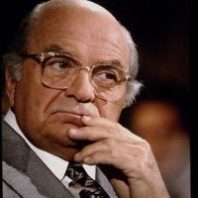

.

«Мистецтво зачіски як ніяке інше втілює дух епохи, народжує образи здатні надихати не одне покоління художників. Це мистецтво не диктує правил, навпроти воно намагається відтінити красу, не нав'язуючи їй жодних умов, не створюючи ніяких штучних рамок ...» Жак Дессанж.

Існує інтерв'ю з Дессанжем .

- Пане Дессанж , коли до вас прийшла слава?

- У 1952 році відкрився мій перший салон. Але все йшло поступово. У 13 років я почав працювати. Батько був перукарем, я пішов по його стопах. У 1939 році почалася війна, і я не міг продовжувати вчитися. А відомим став, коли до мене зачастили зірки. Різні співаки, актори ... . Пам'ятаю, одного разу опублікували нашу фотографію з Бріджит Бардо та підписом « Бріджит Бардо та її перукар». Смішно ! Для Бріджит Бардо я вигадав стрічку на голові і бабетту, яку стали носити в усьому світі.  Я ніколи не нав'язував свою думку.

- Менше за все мені хотілося уподібнюватися архітектору, який диктує свою волю клієнту, забуваючи при цьому, що в будинку буде жити господар, а не він сам. Батько Жака - Рене Дессанж також мріяв про гучну славу в Парижі, про свої салони і знаменитих клієнтів. Однак йому пощастило значно менше, ніж синові. Хоча йому і вдалося в 1925 році в одному з провінційних міст Франції відкрити свій салон. За словами Жака в ньому не тільки не було ні ванної кімнати, ні душу, але навіть водопроводу. Так що кожен день в дитинстві починався з маминих нагадувань принести татові воду в перукарню. І він тягав її відрами.

-Зараз, перебуваючи в найбільшому і шикарному салоні Жака Дессанжа в Парижі, це важко уявити.

**Повідомлення учня ( метод «навчаючи вчусь»)**

Способів мелірування волосся існує досить багато, але найпопулярнішими були і залишаються: мелірування з використанням фольги і мелірування волосся через шапочку.

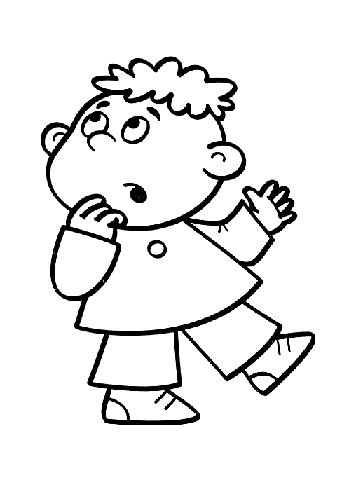Ми розглянемо метод «мелірування на шапочку».

**Що необхідно для мелірування?**

Для мелірування знадобиться:

* освітлювальний порошок, так званий блондоран;
* окислювач, відсоток якого залежить від відтінку, який ви бажаєте отримати. Чим темніше ваше волосся, тим сильніший окислювач вам слід використовувати (до 12%). У разі якщо ваше волосся ослаблене або було попередньо пофарбоване, вам слід вибирати менш агресивний окислювач (близько 3%);
* миска для змішування фарби. Ні в якому разі не можна при фарбуванні волосся використовувати металеві предмети - як миску, так і гребінець. Вибирайте керамічний, скляний або пластмасовий посуд;
* пензлик для фарбування;
* гребінець, у якого є ніжка для виділення прядок;
* силіконова шапочка і гачок.

Існує три основних фактори, які потрібно обов'язково враховувати перед мелірування волосся:

• Початковий колір волосся.

• Колір майбутніх пасом.

• Технологія фарбування пасом.

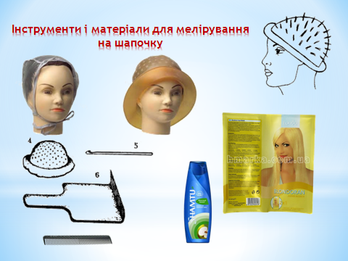

Технологія мелірування. через шапочку

1. При проведенні цього способу мелірування волосся, на голову одягається спеціальна шапочка з отворами, через які гачком витягуються окремі пасма. Найкраще виділяти пасма в шаховому порядку. Ширина пасма повинна дорівнювати 3-5 мм, а відстань між ними близько 1 сантиметра. Якщо планується мелірувати більш широкі пасма, то відповідно і відстань між ними повинна бути збільшена: при ширині 6-8 мм, відстань 1,5 см.
2. Після того, як всі пасма будуть витягнуті, можна приступати до їх знебарвлення. Щоб освітлити пасма на 1 тон, необхідно нанести фарбу на 15 хвилин. Для максимального висвітлення, фарбу залишають на 40 хвилин.
3. Після фарбування, пасма необхідно ретельно промити, не знімаючи шапочку і нанести шампунь.
4. Потім шапочку акуратно знімають і промивають вже все волосся з шампунем.

**Слово вчителя**

**Кольори мелірування**

1. Перш ніж приступити до фарбування волосся, слід визначитися з кольором, який ви бажаєте отримати, і залежно від цього змішувати фарбу. Звичайно ж, краще підбирати колір волосся з урахуванням власного кольоротипу. Наприклад, якщо ви брюнетка і хочете виглядати природно, слід пам'ятати: для того щоб темне волосся набуло золотистого відтінку, краще відмовитися від звичайного освітлюючого складу на користь фарби для мелірування мідного відтінку.
2. Якщо ви відноситесь до холодного кольоротипу, то фарбу для мелірування вибирайте бронзово-русявого відтінку.
3. До вибору фарби для русявого волосся також слід підходити дуже ретельно. Адже в результаті мелірування фарбоване волосся повинно лише трохи відрізнятися від натурального, зберігаючи ту ж колірну гамму. Володаркам світло-русявого волосся перукарі пропонують застосовувати більш складну техніку - тонування - в результаті якої прядки волосся освітлюються всього на кілька тонів, а інше волосся набуває відтінок на один тон темніше натурального.
4. У випадку, якщо ви вирішите вдатися до графічного дизайну при меліруванні, кольори фарби можуть істотно варіюватися. Так, наприклад, ви можете повністю знебарвити окремі широкі пасма. Така зачіска найкращим чином підходить для молодих дівчат з коротким або напівдовгим волоссям.

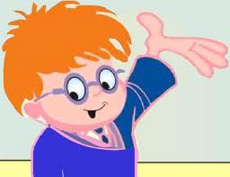**Корисні поради**

1. Застосовувати мелірування на попередньо пофарбоване волосся не рекомендується раніше, ніж через 7 днів. Бажано в обох випадках використовувати фарбу однієї і тієї ж марки.
2. Обов'язково проведіть тест на відсутність алергічної реакції на фарбу.
3. Пам'ятайте також, що мелірування не можна проводити при наявності на голові ранок або інших запальних процесів.
4. Тривалість витримки фарби на волоссі залежить від того, наскільки світлий тон ви бажаєте отримати. Але тримати фарбу на голові більше 40 хвилин не рекомендується.
5. Після того, як відросте коріння у забарвлених прядок, слід провести повторне мелірування. Для цього просто на корені нанесіть освітлюючий препарат, витримайте фарбу деякий час, а потім розчешіть фарбу по волоссю, щоб вийшов більш рівномірний перехід.
6. **Закріплення та повторення нового матеріалу.**

***Завдання :***

* **Обґрунтуйте або спростуйте тезу: «Мелірування на шапочку можна виконати учням нашої групи»**

***Очікувана відповідь.***

Я вважаю, що це не так, тому що мелірування на шапочку виконується на волоссі довжиною ~ до 25 см., а у дівчат довге волосся. Отже їм цей вид мелірування не підходе.

**Метод «Прес»**

* Учням пропонується запитання, на які може бути відповідь «за чи проти». Кожен обирає свою власну думку і під час обговорення відстоює, аргументуючи її.

Етапи відповіді:

* Я вважаю…
* Тому що …
* Наприклад …
* Отже (висновок) …

1. Як ви вважаєте чи є актуальним мелірування на сьогодні?
2. Чи можна назвати техніку мелірування частковим фарбуванням?
3. Чи можна виконувати цю техніку фарбування чоловікам?

Завдання :

**Складіть 5 речень із словом «мелірування».**

1. **Рефлексія.**

***Слово вчителя.***

**Що дав вам сьогоднішній урок?**

**Учень.**

Сьогодні на уроці ми познайомилися з технологією виконання мелірування на шапочку, дізналися як давно воно виникло, в чому його переваги, в чому недоліки. Ці знання я зможу використати на практиці. Мені було цікаво дізнатися про історію виникнення мелірування. Таким чином, мої знання про фарбування поглибилися. Ця тема викликала в мене зацікавленість, бажання поглибити знання по темі «Мелірування волосся».

***Слово вчителя.***

Дійсно, мелірування волосся на сьогоднішній день є актуальним. Тому вам, майбутнім перукарям, я впевнена, ці знання **знадобляться, щоб бути в подальшому майстром своєї справи.**

1. **Підведення підсумків уроку.**

Діти по колу говорять по одному реченню, вибираючи початок фрази з рефлексійного аркуша.

**Рефлексійний аркуш**

На уроці я дізнався …

На уроці я зрозумів, що …

На уроці я навчився …

Найбільший мій успіх - це…

Найбільші труднощі я відчув …

Я не вмів, а тепер умію …

На наступному уроці я хочу …

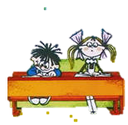Було цікаво …

Було складно …

Я зрозумів, що …

Я виконував завдання …

Тепер я можу …

Я відчув , що …

Я набув …

Я навчився …

Я зміг …

Я спробував …

Мене здивувало …

Урок дав мені для життя …

**Коментар оцінок.**

1. **Домашнє завдання (диференційоване).**

***Обов’язковий мінімум.***

Опрацювати інструкційно-технологічну карту техніки фарбування «Мелірування волосся на шапочку», §9.9.2

***Тренувальний рівень.***

***Підготувати повідомлення на тему «Сучасні види мелірування».***

***Творче завдання***

Зробити рекламну листівку «Мелірування волосся».